ゼンハイザージャパン、ベステックオーディオと共同で
全国7都市を巡るロードショー「Bestec Experience 2026」を開催
1.2GHz帯に対応した最新のワイヤレスマイクロフォンシステム「EW-DX」を展示
2026年4月15日
ゼンハイザージャパン株式会社

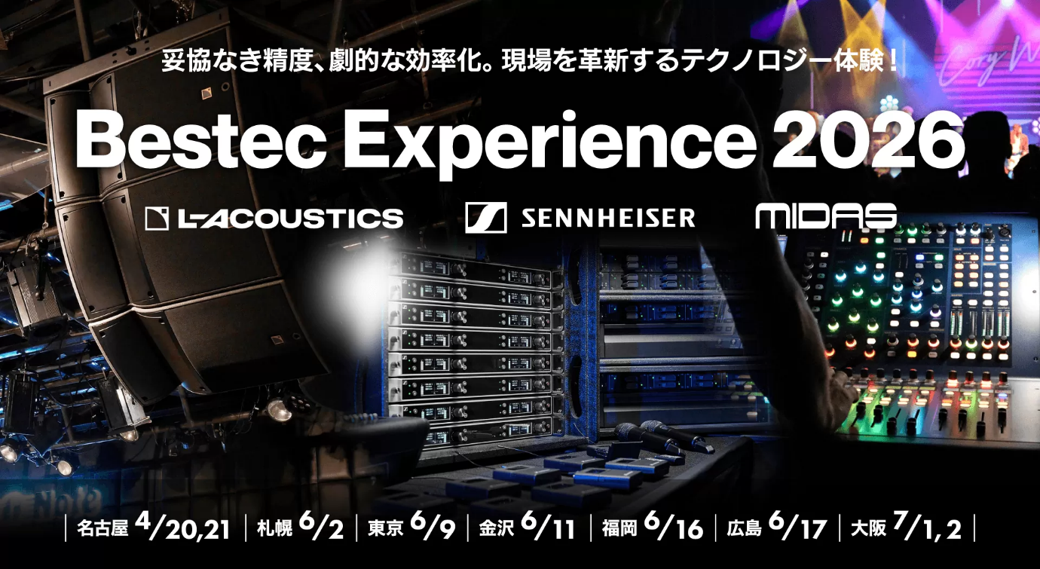

ゼンハイザージャパン株式会社（代表取締役：宮脇 精一）は、ベステックオーディオ株式会社（代表取締役：森 久洋）と共同で、全国7都市を巡るロードショー「Bestec Experience 2026」を開催します。本ロードショーでは、ライブ音響関係者向けに、最新のプロオーディオ機器の試聴やハンズオン体験、プロダクトスペシャリストによる個別Q＆Aを実施します。ゼンハイザージャパンからは、1.2 GHz帯に対応した「EW-DX」のハンズオン体験およびセミナーを実施します。

＜「Bestec Experience 2026」開催概要＞
■日時・会場
- 4月20日（月）、4月21日（火）：名古屋 ウインクあいち（CONNECT2026 内）
- 6月2日（火）：札幌 札幌文化芸術交流センター SCARTS クリエイティブスタジオ
- 6月9日（火）：東京 北とぴあ
- 6月11日（木）：金沢 金沢市文化ホール
- 6月16日（火）：福岡 福岡県立ももち文化センター
- 6月17日（水）：広島 広島市南区民文化センター
- 7月1日（水）、7月2日（木）：大阪 グランキューブ大阪（サウンドフェスタ2026 内）
■ご参加方法
- 下記公式サイトより事前申込制（入場無料）
https://www.bestecaudio.com/2026_baexp26
※大阪会場（グランキューブ大阪／サウンドフェスタ2026内）は事前申込不要。どなたでもご自由にご参加いただけます。
＜「EW-DX」について＞
現場で実績を積んできたEW-DXシリーズに、待望の1.2GHz帯対応モデルが加わります。EW-DXは、ゼンハイザーが長年にわたり培ってきた無線技術と音響設計のノウハウを結集し、プロフェッショナルの現場におけるワークフローを簡素化するデジタルUHFワイヤレスマイクロフォンシステムです。
2チャンネルのハーフラックモデルと4チャンネルのフルラックモデルをはじめ、複数のレシーバー構成を備え、用途や環境に応じて柔軟に選択できます。Dante®ネットワークオーディオ対応、AES-256暗号化、PoE給電およびイーサネット制御ポートなど、最新のネットワーク環境に適合した設計により、安全かつ効率的なシステム運用を実現します。

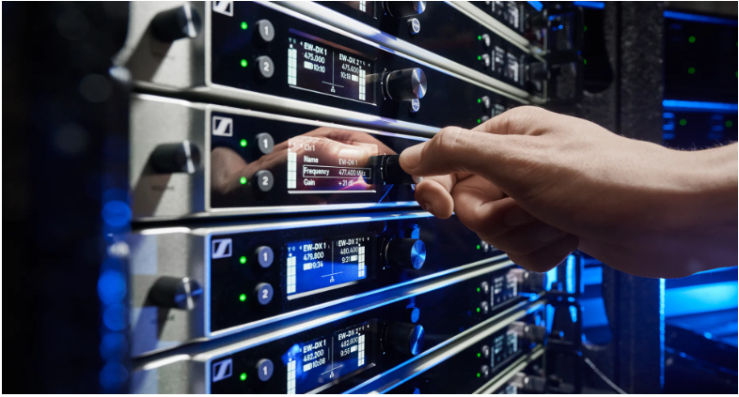
デジタルワイヤレスマイクロフォンの包括的なポートフォリオを備える
「Evolution Wireless Digital EW-DX」

べステックオーディオについて
- 会社名：ベステックオーディオ株式会社 (英語表記 Bestec Audio Inc.)
- 本社所在地：東京都世田谷区給田3-33-9
- 代表取締役：森 久洋
- 業務内容：業務用音響機器の輸入販売および技術サポート業務
- 公式ホームページ：https://www.bestecaudio.com/

ゼンハイザーブランドについて – オーディオの未来を築き続けて80年超
オーディオと共に生きるゼンハイザー。人々の心に変化をもたらすオーディオ製品を生み出したいという情熱が私たちの原動力です。この情熱を通じて、当社は世界最大クラスのステージから静寂なリスニングルームに至る、さまざまな場所にオーディオソリューションを届けてきました。そして、単なる良質なサウンドだけではなく、忠実なサウンドを実現するブランドとして確立しています。創業した1945年から、Sennheiserはオーディオの未来を創ることを使命とし、カスタマーに独自のサウンド体験を提供し続けてきました。
Sennheiser electronic SE & Co. KGはマイク、会議システム、ストリーミング技術、モニタリングシステムなどの様々なプロオーディオ事業を展開しながら、ヘッドホン・イヤホン、サウンドバー、スピーチ-エンハンスヒアラブルデバイスなどの一般消費者向け事業をSonova Holding AGへのブランドライセンス事業で展開しています。
www.sennheiser.com
www.sennheiser-hearing.com

<本リリースに関する報道関係者のお問い合わせ先>
ゼンハイザージャパンPR事務局 （ブレインズ・カンパニー内）
中村・中島・田村
TEL：03-4580-9156 / MAIL：sennheiser@pjbc.co.jp

